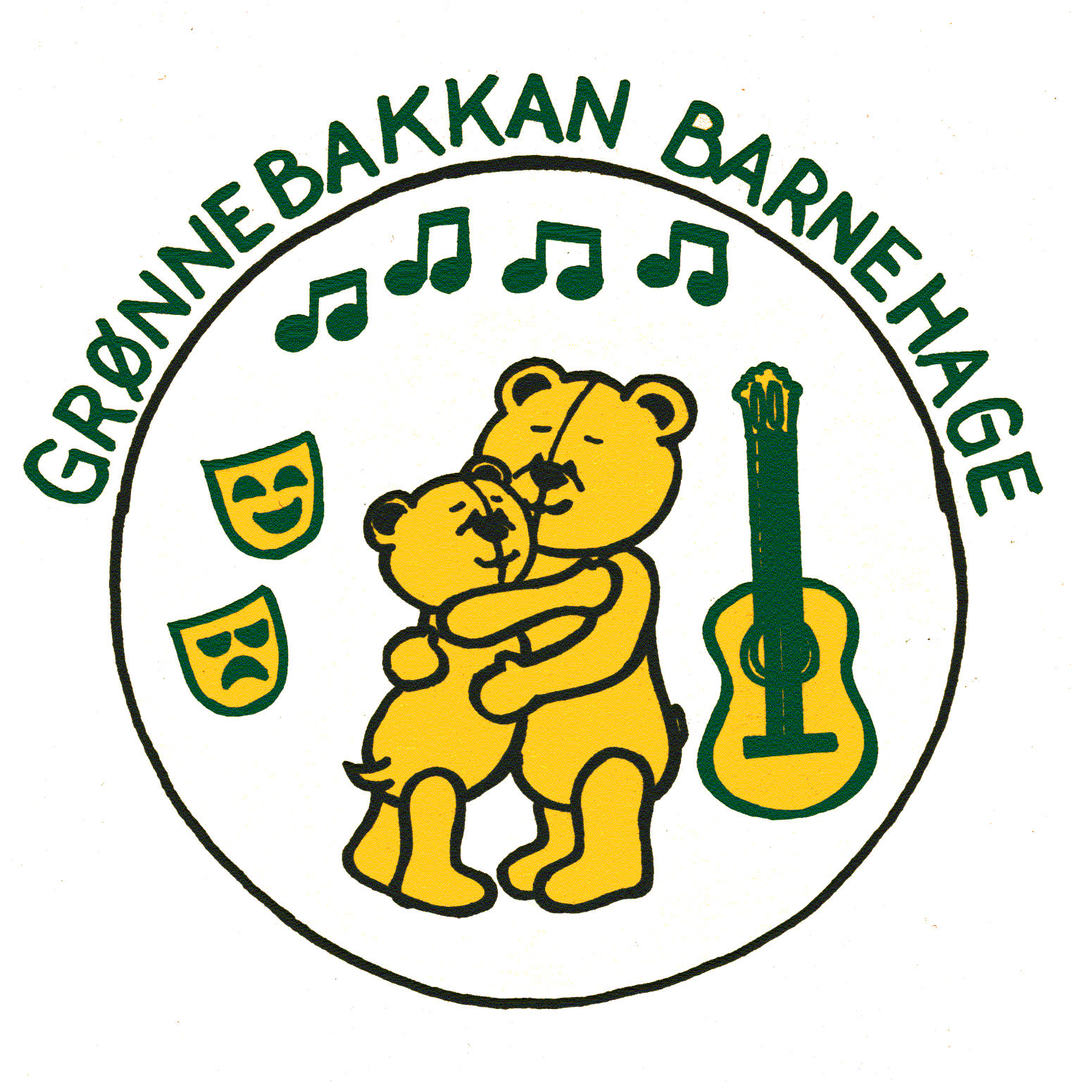Velkommen til Grønnebakkan Barnehage

Presentasjon av Grønnebakkan barnehage:
Grønnebakkan barnehage er en ideell privat barnehage, som eies av de som til enhver tid har andel i barnehagen. Det tas ikke ut overskudd.
Overskuddet akkumuleres til egenkapital og blir stående i virksomheten.
Vedtektene sier:
«Foretakets navn er Grønnebakkan Andelsbarnehage SA, og ligger i Harstad kommune. Foretaket er et samvirkelag med vekslende antall andelseiere og vekslende kapital. Foretaket eies av medlemmene og drives gjennom samvirkelagets styringsorgan» Se barnehagens vedtekter i sin helhet:
Vedtekter for Grønnebakkan barnehage.
Barnehagens styringsorgan 2020-2021
Barn og personalet:
Grønnebakkan barnehage som åpnet desember 1995, har 4 avdelinger med til sammen 57 barn og 15 ansatte (fordelt på 14 årsverk). Det er 2 avdelinger med barn fra 0-3 år (Rødhette og Tornerose) og 2 avdelinger med barn fra 3-6 år (Gullhår og Mummitrollan). Personalet består totalt av 7 barnehagelærere, derav 1 daglig leder, 4 pedagogiske ledere og 2 barnehagelærere. Videre er det 3 barne- og ungdomsarbeidere, 4 assistenter og en kjøkkenassistent. Det kan være endring i stillingsstørrelsen fra år til år. Oppdaterte endringer er å se på vår hjemmeside under ansatte. Vi gir god opplæring til nye vikarer og har derfor tilknyttet oss gode stabile vikarer.

Adresse:
Grønnebakkan 20, 9408 Harstad
E-post:
post@gronnebakkan-barnehage.no
Telefonnummer:
Til daglig leders kontor er 77071025/ 45397011/ 90930916 (privat tlf)
Mummitrollan Tlf: 45 48 92 58
Gullhår Tlf: 45 42 77 84
Rødhette Tlf: 45 39 43 85
Tornerose Tlf: 45 39 76 98
Send gjerne sms, eller legg igjen melding på svareren, dersom vi ikke kan ta telefonen. Da svarer vi så fort vi kan.

Barnehagens åpningstid:
Barnehagen er åpen 9 timer fra 07.30 – 16.30. Eller 07.00 – 16.00, for de som har behov for det: Tidlig- tidlig avtale.
Barnehagen er stengt jule- og nyttårsaften + kl. 12. dagen før skjærtorsdag.

Ferie:
Et barnehageår går fra ca. 15.08 tom 14.08 neste år. I denne perioden skal barnet ha minst 4 ukers ferie. I løpet av perioden 15.06 til 14.08 skal barnet helst ha 3 sammenhengende ukers ferie, men minst 2 sammenhengende uker.
Den 4. ferieuken er planleggingsdagene i løpet av et barnehageår. Juli måned/4 ferieuker er betalingsfrie, se punkt om foreldrebetaling lenger ned på siden.
Innen 01.05. hvert år må foreldrene gi bindende beskjed til barnehagen om når barna skal ha ferie i perioden 15.06 – 14.08.

Barnehagens hovedtema:
Vi ønsker gjennom lek og hverdagsaktiviteter å skape et kreativt miljø gjennom drama, sang og musikk, hvor vi ivaretar barns fantasi og skaperglede. Drama er å late som om. Vi skal imitere, fantasere, kle oss ut og leke. Drama er så mangt – og vi skal gjøre det både inne og ute, små og store. – Og det skal være gøy!
Sang og musikk er lyd, og med musikk så både lytter vi, utøver og er i samspill. Sang og musikk gir glede, trivsel og fellesskap. Det er også en kilde til å utvikle konsentrasjon, hukommelse, lese og skriveferdigheter og logisk matematisk forståelse. Sang og musikk bruker vi gjennom hele dagen – i lek, før måltid, på tur, i samling, på stellebordet, når et barn trenger et fang å sitte på osv. Vi ønsker at barna skal oppleve gleden og samhørigheten ved å tørre å prøve ut ulike formidlingsmåter i forhold til tema, og være delaktig ut fra sitt eget utviklingsnivå. Her ønsker vi at barns medvirkning skal stå sentralt. Musikk og drama kan lett flettes inn i alle fagområdene rammeplanen tar for seg. Det knyttes opp til ulike årstider, ulike tema og aktiviteter, både ute og inne, og synliggjøres i avdelingenes planer.
Vi har eget kostymelager, musikkinstrumenter, hand - dukker, ansiktsmaling, bøker og lydfiler som omhandler temaet, og som vi vil bruke aktivt gjennom hele året. Og vi ønsker å invitere lokale aktører til og ha konserter, lage våre egne forestillinger og kanskje spille inn cd/lydfil igjen.

Barnehagens verdigrunnlag:
Barndommen har egenverdi, og i Grønnebakkan barnehage vektlegger vi en helhetlig tilnærming til barnas utvikling.
a) Barn og barndom
I Grønnebakkan Barnehage får barn være barn, forventninger tilegnes ut fra alder, utvikling og modenhet. Vi ser barnet og tar barnet på alvor.
Barn påvirker sine egne liv uten at voksne er der hele tiden, samtidig som den voksne skal ha tilstedeværelse og være tilgjengelig. Leken skal være en stor del av hverdagen i barnehagen.
Vi gir barna en god barndom preget av trivsel, vennskap og lek ved å skape trygge gode rammer der det er fint å være i relasjon med andre. Akseptering og inkludering i gruppen er grunnleggende for lek og vennskap. Vi har tilstedeværende voksne i lek og aktivitet. Voksne som er gode rollemodeller for samtaler, humor, medbestemmelse, og som ser og anerkjenner barnet.
b) Demokrati
I Grønnebakkan Barnehage fremmer vi demokrati ved å oppmuntre barna til å gi uttrykk for hva de ønsker, både gjennom kroppsspråk og verbal tale. Vi vektlegger barns medvirkning ut fra alder og modenhet.
I ei stor barnegruppe kan det være ei utfordring for alle å ytre seg, bli hørt og delta. Personalet skal være åpen og tålmodig for å gi hvert enkelt barn tid og rom for å uttrykke det de ønsker.
c) Mangfold og gjensidig respekt
I Grønnebakkan Barnehage undrer vi oss med barna over likheter og forskjeller.
Personalet skal bidra til at alle barn føler seg sett og anerkjent for den de er, og synliggjøre den enkeltes plass og verdi i fellesskapet.
Grønnebakkan barnehage skal synliggjøre samisk kultur og bidra til at barna utvikler respekt og fellesskapsfølelse for det samiske mangfoldet. Samt by på varierte impulser, opplevelser og erfaringer som omfatter lokale, nasjonale, og internasjonale perspektiver. For eksempel: Jul, påske, 17 mai, samefolkets dag mm.
Hvert enkelt barn har en plass og verdi i fellesskapet, de skal få oppleve at det finnes mange måter å tenke, handle og leve på. Det synliggjøres med å snakke om barnet, familien, interesser og opplevelser.
d) Likestilling og likeverd
I Grønnebakkan Barnehage skal alle barn ha like muligheter, uavhengig av kjønn, funksjonsevne, seksuell orientering, kjønnsidentitet og kjønnsuttrykk, etnisitet, sosial status, religion og livssyn. Alle barn har muligheter å leke med ulike typer leker, delta i aktiviteter og ta del i hverdagssituasjoner ut fra barns medvirkning og interesse.
Vi vil motvirke alle former for diskriminering! Vi vil fremme nestekjærlighet, likestilling og likeverd, ved å møte alle barna individuelt og ved å anerkjenne barna for hvem de er.
e) Bærekraftig utvikling
I Grønnebakkan Barnehage har vi fokus på å ta vare på oss selv, hverandre og naturen rundt oss. Vi kaster ikke søppel i naturen, og barna oppmuntres på turer til å samle søppel å ta med til barnehagen. I hverdagen sorter vi søppel ut fra mat og brennbart, glass og metall. Høsten 2020 utvides søppelordningen, med egne bokser i hjem og barnehage. Dette gjør at vi enklere kan ta barna med på sorteringsprosessen.
I Grønnebakkan Barnehage fremmer vi bærekraftig utvikling ved bl.a å redusere bruk av plastposer til våte og skitne klær. Barnehagen har, egne tøyposer som foreldrene får bruke til og fra barnehagen. For søppel bruker vi nedbrytbare poser. Vi har sluttet med plastovertrekk på skoene, og anbefaler alle å ta av seg på beina i yttergangen, ved henting/levering. Vi ønsker at alle skrur av motoren, når de henter/leverer i barnehagen.
«Ingen kan gjøre alt, men alle kan gjøre litt!»
Dagens handlinger får konsekvenser for framtiden, og vi vil derfor også i temaarbeid, ha fokus på vårt forbruk. Leker kan erstattes med materialer fra naturen/verdiløst materiale som blader, kongler, stein, kartong etc. Det inspirerer barna til å bruke sin egen fantasi i lek samtidig som vi tar ansvar for jorda, i dag og i fremtiden.
f) Livsmestring og psykisk helse
Barns selvfølelse/psykiske helse styrker vi i Grønnebakkan Barnehage ved å se og anerkjenne barnet, og vi møter barnet på sine følelser. Vi gir barn gode mestringsopplevelser i hverdagen, og barn får kjenne på egne grenser.
Omsorg er en forutsetning for barnas trygghet og trivsel, og for utvikling av empati og nestekjærlighet. Alle barn skal oppleve å bli sett, forstått, respektert og få den hjelp og støtte de har behov for.
Det personalet i Grønnebakkan barnehage legger inn av omsorg, trøst, anerkjennelse, ømhet, glede og latter, kommer ut igjen som psykisk helse og mestring hos barna vi jobber med. Omsorgen vi gir barna, danner grunnlaget for både selvregulering, sosial utvikling og danning hos den enkelte. Barnets evne til å oppleve mestring av seg selv, og hverdagen, gjør at de kan gi hverandre og ta imot omsorg.
Alle barn skal ha mulighet for ro og hvile i løpet av dagen. De som har behov for å sove gjør dette. Vi har sovevakt i Grønnebakkan barnehage!
Vi fremmer motorisk utvikling og bevegelsesglede ved å legge til rette for turer og utflukter i nærområdet. Vi har også et allsidig uteareal innenfor barnehage-gjerdet, som gir grovmotoriske utfordringer av høy kvalitet. Vi har klatre-trær, lyng, gress og kratt. Vi har knauser, stubber og bratte bakker. Det er en lang tur for en 2 åring å gå fra «flata» nederst i akebakken, opp til hjørnet ved Mummi, og videre opp i «Gullhår-skogen». Og for ikke å snakke om opp og ned, opp og ned akebakken for en 4 åring en vinterdag. Og vi har skiløype rundt barnehagen på vinterstid der ploging og fiskebein blir innøvd, slik at de blir habile skiløpere, hvis de ønsker dette selv. Lengden på utetiden varierer ut fra vær og føreforhold og noen ganger etter antall skiftetøy.
I tillegg har vi aktiviteter innendørs som gymstunder, hinderløyper, sang og musikkstunder.
Vi legger til rette for at måltidene i barnehagen skal utvikle matglede og sunne helsevaner. Vår kjøkkenassistent lager varm lunsj en dag i uken ut fra «Bare-bra-mat». Vi har også egen kostholdsplan som favner et variert og ernæringsrikt kosthold.
Personalet i barnehagen har et bevisst forhold til at barn kan være utsatt for omsorgssvikt, vold og seksuelle overgrep, og vet hvordan dette kan forebygges og oppdages.
Samarbeid mellom hjem og barnehage:
Vi ønsker å legge til rette for et godt samarbeid gjennom:
- Foreldremedvirkning
- Foreldresamtaler 2 ganger i året eller når en av partene ønsker det.
- Daglig kontakt i hente- og bringesituasjonen
- Foreldremøte nye foreldre i juni, samt foreldremøte høst og vår
- Temakvelder
- Foreldreveiledning: PMTO
- Foreldrerådsmøter
- Samarbeidsutvalg møter
- Dugnad

Rutiner ved overganger:
Prosedyre tilvenning til barnehagen
Overgang fra småbarn til storavdeling
Overgang barnehage-skole. Harstad Kommune
Diverse:
Eksterne samarbeidspartnere:
Personalet i Grønnebakkan barnehage har opplysningsplikt og følger Harstad kommunes prosedyrer vedrørende dette.
Håndbok for tverrfaglig samarbeid

- Vi samarbeider med andre private og kommunale barnehager
- Barnehagesjef
- PPD
- Barnepsykologer, barnefysioterapeut
- Skoler
- Helsesøster
- Universitet
- Med mer

HMS-arbeid:
Private barnehagers landsforbund (PBL) har utarbeidet et internkontrollsystem som Grønnebakkan barnehage følger, PBL-Mentor. Vi har rutiner for gjennomgang av beredskapsplaner og er oppdatert på førstehjelpskurs. Systemet har årlig revisjon, og det føres jevnlig tilsyn fra Harstad kommune etter folkehelseloven.
Vi er også tilknyttet PBL’s bedriftshelsetjeneste, som gir personalet god oppfølging iht. lover og forskrifter.
Verneombud har fast kontortid, og sørger for at gode rutiner og samarbeid fungerer.

GDPR:
Ny personvernlov trådte i kraft juli måned i 2018. Nytt informasjonsskriv til foreldre/foresatte les her:
Informasjon om hvordan barnehagen håndterer personvernopplysninger
Vi innhenter i tillegg samtykke fra alle foreldre/foresatte i skjema «Tillatelser og reservasjoner»
I PBL Mentor har alle i personalet lest og gjennomgått rutinene for personvernhåndtering i barnehagen. I tillegg har vi gjennomgått rutiner på planleggingsdag og personalmøter. Og vi har egen sjekkliste som benyttes til kontroll/vernerunde, hvert år. Vi har databehandleravtale med leverandører av datasystemene vi bruker, som behandler personopplysninger, og vi har gjort avtale om «Sikker makulering» med Inko A/S.

Foreldrebetaling
Oppholdsbetalingen gjelder fra dato for tildelt barnehageplass, og er fra 01.01.20 kr 3135,-pr mnd. samt kostpenger kr 350,-. Kostpenger inkluderer lunsj- og fruktmåltid hver dag, samt drikke til frokost og lunsj. Vi serverer varm lunsj en dag i uken. Barnet må ha med matpakke til frokost, skiftetøy, innesko, uteklær etter vær- og føreforhold. Klær og sko må være merket med barnets navn. Slitasje på klær kan ikke påregnes erstattet. Utstyr tas med på eget ansvar.
Det gis 30% søskenmoderasjon for det 2. barnet, og 50% moderasjon for 3. og 4. barn. Under forutsetning av at barnet tar ut 4 uker ferie i løpet av barnehageåret betales det for 11 mnd i året, juli mnd er betalingsfri.
Regnskapskontoret sender ut første faktura på e-post, deretter er det mulig å velge e-faktura. Det betales inn den 1.i hver måned. Det påregnes et gebyr ved forsinket betaling.
Det betales også en andel på 3000,- pr. barn. Andelen utbetales når barnet slutter og når dugnad og foreldrebetalingen er à jour.
Familier skal ikke betale mer enn 6% av husholdningens inntekt for en barnehageplass. Alle med bruttoinntekt lavere enn 574.750,- kan søke redusert pris. Alle 2-, 3-, 4- og 5 åringer, og barn med utsatt skolestart, som bor i husholdninger med inntekt under 566.100,- har rett til å få 20 t gratis oppholdstid i barnehagen pr. uke. Søknadsfrist 1. juni for reduksjon fra nytt barnehageår. Nærmere retningslinjer og søknadsskjema finner du på: www.harstad.kommune.no

Oppsigelse av barnehageplass:
Oppsigelsestiden er 6 uker. Dersom barnehageplassen ikke er oppsagt innen 15.mars, med sluttdato 30.april, vil foreldrebetalingen påløpe fram til oppstart av nytt barnehageår, medio august. Se for øvrig barnehagens vedtekter når det gjelder dette punktet, på barnehagens hjemmeside: www.gronnebakkan.barnehage.no

